Strategi 2014 -2020
Visjon: Me vil byggja varme inkluderande fellesskap, vinna nye for Jesus og gjera dei til hans disiplar

IMS er ei samanslutning av lokale lag og foreiningar. I tillegg til å eiga og driva Brandøy, Helgatun, Framnes og SunnBok, ynskjer me å vera ein ressurs for laga våre.

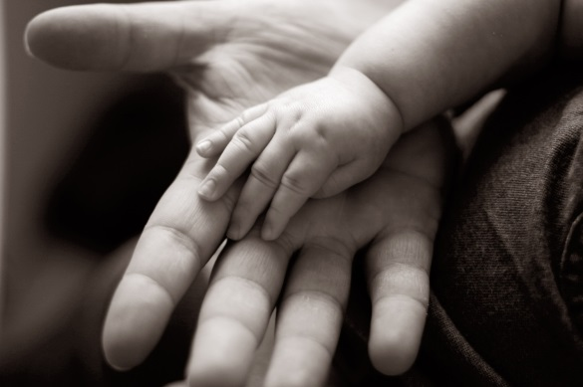Varme inkluderande fellesskap:
Skal me vinna nye for Jesus er det viktig med trygge, opne fellesskap der det er rom for å koma med heile seg. Her skal alle kjenna seg velkomne! Med fellesskap tenkjer me på forsamlinga på bedehuset, weekendar og leirar, men også mindre, livsnære grupper og dialogen med enkeltmenneske. Me ynskjer at fleire generasjonar skal kjenna glede i å koma saman, samtidig som me har tilpassa arrangement. Kvardagsdiakonien ynskjer me også å løfta fram. Varme hjarte og hjelpande hender er med på å leia folk til Jesus.

Måla våre er:
- At alle skal kjenna seg velkomne på bedehuset og på leirar/arrangement elles
- At det vert starta fleire livsnære fellesskap; bibel- og samtalegrupper
- Større fokus på kvardagsdiakonien
- Treffpunkt på tvers av generasjonane

Dette vil me oppnå ved å:
- Målbevisst arbeida for inkluderande fellesskap. Vera open for respons på korleis den enkelte opplever fellesskapet
- Inspirera og hjelpa dei som ynskjer å starta bibel- og samtalegrupper
- Tenkja på korleis Jesus ville møtt menneske. Skapa ein «godhetskultur», og oppmuntra kvarandre til å gjera gode ting i kvardagen for folk rundt oss.
- Ha arrangement der generasjonane kan stå saman

Vinna nye for Jesus:
Det er viktig at enkeltmenneske og forsamlinga har desse tre fokusa: oppover mot Gud, innover mot forsamlinga og utover for å vinna nye for Jesus. Forkynning av Guds ord frå talarstolen har vore, og skal framleis vera, ein berebjelke i arbeidet vårt. Me vil fortsetja å løfta fram bedehusarbeidet. Samstundes ser me at samtalen i livsnære fellesskap og med den enkelte blir viktigare og viktigare for å vinna nye for Jesus. Det finst mange vegar til Jesus, men berre ein veg til Gud; gjennom Jesus.

Måla våre er:
- At fleire skal bli frelst
- Bevisstgjering på oppdraget vårt om å vinna nye for Jesus og vårt eige forhold til Gud
- At det vert starta fleire livsnære fellesskap, der også bedehusframande vert inviterte med
- Vera open for nye måtar å nå inn til menneske på

Dette vil me oppnå ved å:
- Ha fokus på Guds ord som er levande og verkekraftig, og bøn, bøn og bøn
- Nytta Brandøy, Helgatun, Framnes og SunnBok til å vinna nye for Jesus
- Oppmuntra lokale lag til å arbeida med visjonar og strategiarbeid for korleis menneske kan bli frelst
- Ha større fokus på å vera kristne i kvardagen; på jobb, skule, blant venner og naboar
- Nytta media
- Vera til stades på nye arenaer som t.d. ulike festivalar
- Oppretta arrangement der me kan nå inn til nye eller bestemte mål- og interessegrupper.
Gjera dei til hans disiplar:

Me skal få kvila i at me er Guds barn, frelste av berre nåde. Ut frå denne sanninga og kjærleiken ynskjer me at unge og eldre skal veksa i trua, og modnast som disiplar som ber frukt. Matteus 28, 19-20 er Jesu befaling til oss om å gjera alle folkeslag til hans disiplar. Eldre skal få vera mødre og fedre for yngre søsken i trua, og dei unge ynskjer me å gi tillit. Heimen er viktig arena for trusformidling. Me ynskjer å bevisstgjera foreldra i deira rolle. Samstundes er barne- og ungdomsarbeid ein viktig «forlenga arm», og me vil løfta fram dette arbeidet.

Måla våre er:
- Gjera kristne bevisste på modning og vekst i eige gudsliv
- Utrusta unge og vaksne medarbeidarar til fortsatt teneste i misjonen; at dei blir sett og ivaretatt
- Få fleire medarbeidarar som kan gå inn i teneste; både lokalt og sentralt
- Hjelpa foreldre og barn til å setja ord på trua si
Dette vil me oppnå ved å:
- Stimulera til bibellesing i alle våre samanhengar; heia kvarandre fram og ansvarleggjera kvarandre
- Ha undervisning på kva det vil seia å vera kristen i kvardagen, og bli disippelgjort, mellom anna til å ta økonomisk ansvar, og sjå Guds plan for mitt liv
- Ha undervisning om nådegåver, og oppmuntra kvarandre til å ta dei i bruk
- Oppmuntra lag og foreiningar til å setja opp tema, slik at andaktar/undervisning blir variert og planmessig
- Oppmuntra den enkelte til å skaffa seg medvandrar; ein som ein kan gå tett saman med og dela tru og erfaringar, smerte og glede, be for kvarandre, ansvarleggjera kvarandre m.m.
- Ha lokale inspirasjonssamlingar for leiarar i barne- og ungdomsarbeidet og arbeidet elles
- Oppmuntra unge til å ta eit år på bibelskule, gjerne Bildøy
- Bevisstgjera foreldre på kor viktige dei er i forhold til barna si tru, samt vera ein open heim for andre
- Heia fram leiarar til leir og lokale barne- og ungdomslag
- Gi unge leiaransvar slik at dei gjennom dette kan modnast i trua og som menneske
- Oppmuntra eldre kristne til å dela si trushistorie og livet saman med Gud

